询 价 函
各公司：
我公司在会昌县乡村振兴基础设施建设PPP项目白鹅乡梓坑村产业发展公路工程现需邀请盖板涵及圆管涵劳务施工班组，现邀请各公司进行报价。
报价文件由报价表、法人身份证复印件、公司营业执照复印件，开户许可证复印件、委托书及被委托人身份证复印件，复印件都需加盖公章，提供公司主要管理及其直系亲属未在会昌县恒茂建设发展集团有限责任公司（包括下属子公司）从业的承诺书（附件二）。
联系人：林先生 联系电话：15870710725。
监督举报电话（县纪委派驻第十纪检监察组）：0797-5623881
报价截止时间为2023年11月30日17时30分。
一、主要建设内容有：
基底处理、基础模板及钢筋安装、基础浇筑、墙身模板及钢筋安装、墙身及台帽浇筑、盖板模板及钢筋安装、盖板浇筑、八字墙基础浇筑、八字墙墙身及帽石浇筑、盖板防水施工、管涵基础浇筑、管涵吊装、管涵勾缝等施工内容。
二、询价内容及要求：
- 施工班组需配备钢筋加工机具、钢膜机具、混凝土浇筑机具以及本劳务项目所需的施工机具、辅材等。
2、工程质量，按照工程承包和有关质量约定，及现行的《建筑工程施工质量验收统一标准》本工程质量评定必须达到合格标准。工期为30天。
3、报价条件：响应单位必须以公司参与报价，不得以个人响应，本工程需报价公司经营范围符合施工内容。报价文件需密封加盖公章。
三、付款方式
专项工程完工后6个月内按现场实际经甲方确认完成合格工程量70%支付进度款，6个月后无质量问题按现场实际经甲方确认完成合格工程量97%支付进度款，剩余3%作为质量保修金。质保期（质保期一年，质保期从专项工程完工之日起计算）满后无息支付。
四、报价单
报价表
序号 | 项目名称 | 规格及要求 | 单位 | 暂定工程量 | 综合单价 | 合计金额
1 | 盖板涵 基础、涵身及盖板 | 按图纸要求施工（附件一）含钢筋绑扎、混凝土浇筑、钢管架搭设、钢膜安装、养护 | 立方米 | 437
3 | 盖板涵八字墙 | 按图纸要求施工（附件一）含混凝土浇筑、钢管架搭设、钢膜安装、养护 | 立方米 | 108.99
3 | 盖板防水 | 沥青麻絮（包工包料） | 平方米 | 115.66
4 | 管涵安装 | 按图纸要求施工（附件一）基坑处理、基础模板安装、基础浇筑、管涵吊装、浇筑护臂 | 米 | 140
合计金额： 元（含 %增值税专票）
备注：1、本工程模板为钢膜，所有结构为现浇，计量按浇筑体积计算。2、本工程报价包含增值税专用发票、养护、及辅助材料（如垫片、钢丝）、小型机具、各种低值易耗品。
报价公司（盖章/签字）：
联系电话：
年 月 日

（附件一）初步设计图纸
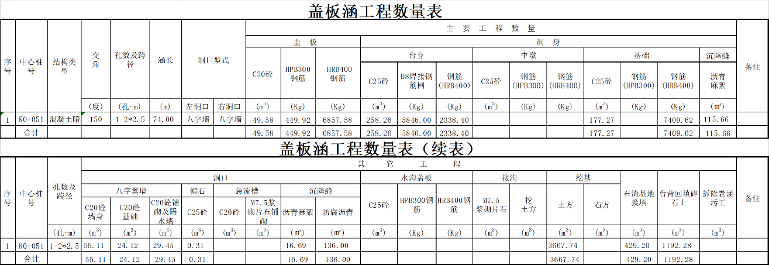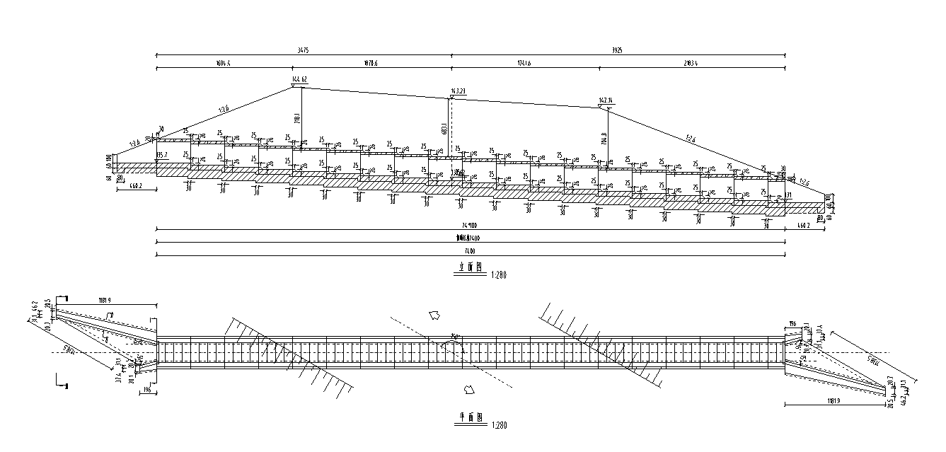
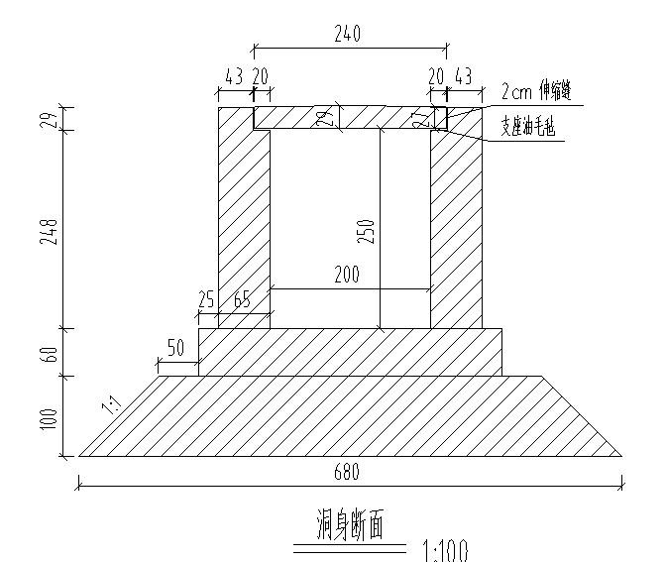
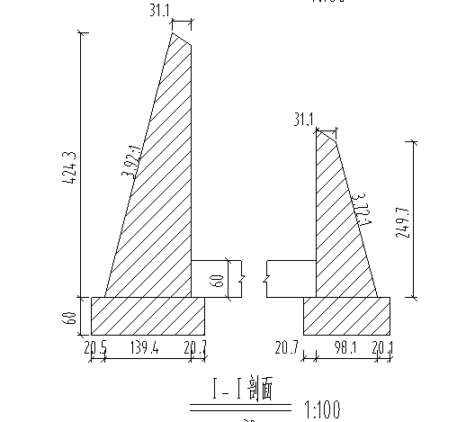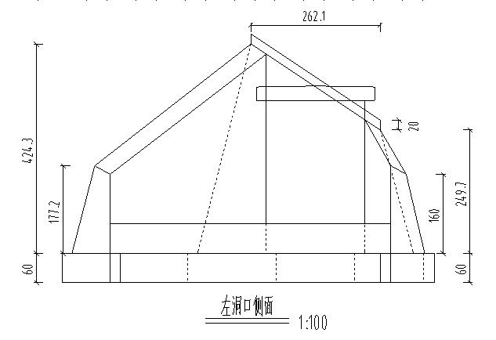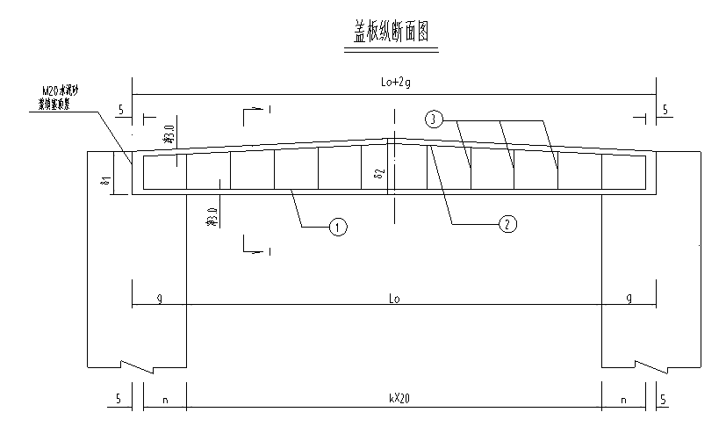

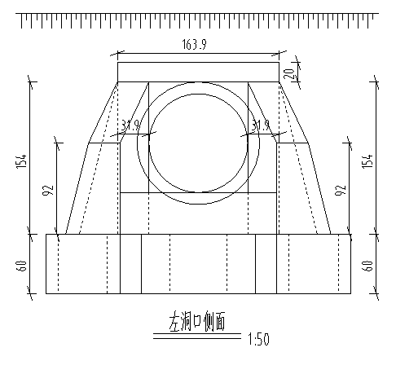
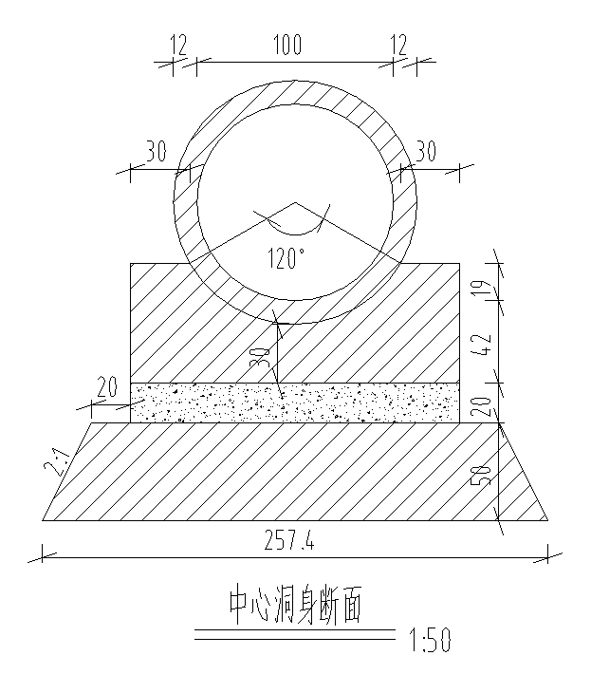
（附件二）
承诺书
我单位为独立法人单位，我公司主要人员及其直系亲属均未有在会昌县恒茂建设发展集团有限责任公司（包括下属子公司）从业的记录以及不存在控股、管理关系和亲属等利害关系。
特此承诺。
我公司对本承诺的真实性负责，并承担相应法律责任。

单位：（公章）
年 月 日

